《喜顺来》牌
《蒸压加气混凝土砌块专用砌筑砂浆》

产品简介：
《喜顺来》牌蒸压加气混凝土砌块专用砌筑砂浆为单组分体系，以水泥胶凝材料、砂骨料、掺合料、高分子聚合物高度充分混合而成，是专为加气砌块等新型墙体材料施工设计生产的专用砌筑砂浆。
产品特性：
1、性能优越、保水性强、粘接强度高、收缩率低，避免出现空鼓、开裂、粉化等现象；
2、实现薄层砌筑，减少砂浆用量，简化工艺，提高施工精度和工程质量；
3、解决砌筑时灰缝的冷桥问题以及砌块之间粘接力低的问题，改变以前通常使用的液态聚合物为基料的粘接材料造成混合比例不当，引起砂浆性能偏差较大的弊端。
技术性能：
《蒸压加气混凝土砌块用砌筑砂浆》技术性能
检测项目 |  | 单 位 | 技术要求 | 实测结果
干密度 |  | Kg/ m³ | ≤1800 | 1560
分层度 |  | mm | ≤20 | 6
凝结时间 |  | h | 贯入阻力达0.5MPa时，3-5h | 4.2
抗压强度 |  | MPa | ≥5.0 | 5.9
粘接强度 |  | MPa | ≥0.2 | 0.45
抗冻性  F25 | 质量损失 | % | ≤5 | 2
抗冻性  F25 | 强度损失 | % | ≤20 | 2
收缩性能 |  | mm/m | ≤1.1 | 0.6

产品图片
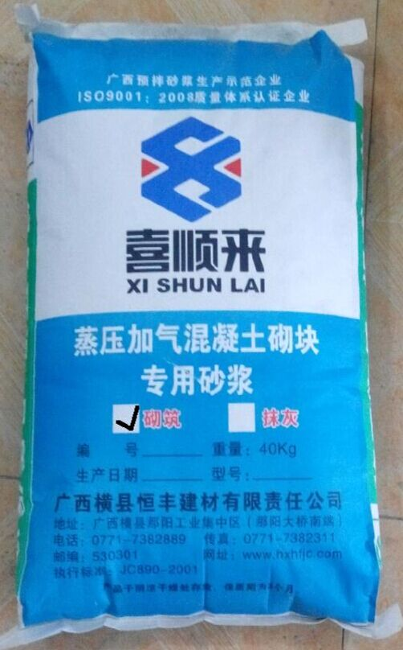
广西横县恒丰建材有限责任公司
二0一五年八月二十五日

